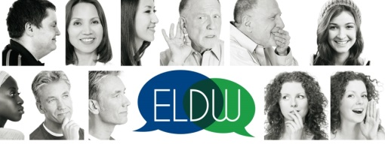
SEMAINE EUROPENNE DE LA DEMOCRATIE LOCALE

Formulaire de demande pour les « Partenaires de la SEDL »

Edition 2022

« Protection de l'environnement : les collectivités locales passent à l’action »

FORMULAIRE À RETOURNER COMPLÉTÉ AVANT LE 29 DÉCEMBRE 2022 à democracy.week@coe.int

Nom de la municipalité :

Nom du/de la Maire :……………………………………………………………….
Adresse :
Pays :
Site web :
Editions SEDL auxquelles vous avez participé :

Personne de contact
NOM, prénom :
Fonction :
Numéro de téléphone :
-E-mail :

- Quelles sont vos motivations pour l’obtention du statut de Partenaire pour la SEDL ?

- Votre municipalité a-t-elle alloué un budget spécifique pour la participation citoyenne (comprenant les activités de la SEDL ?) Expliquer

- Votre municipalité a-t-elle organisé des activités spécifiques liées au thème de l’année ? Expliquer

- Avez-vous organisé un événement de portée paneuropéenne ?

- Dans quelle mesure vos activités étaient-elles inclusives ? Ont-elles touché différents groupes de citoyens et des minorités/groupes sous-représentés (enfants, femmes, Roms et Gens du voyage, personnes en situation de handicap, migrants) ?

- Comment avez-vous encouragé la participation des jeunes et des organisations de la jeunesse ?

- Dans quelle mesure les initiatives mises en œuvre sont-elles pérennes ?

- En quoi considérez-vous vos activités comme innovantes ?

Questions facultatives

- Avez-vous nommé une personnalité d’influence locale « Voix de la SEDL » (Nom et fonction) pour promouvoir l’initiative ?

- Avez-vous utilisé le réseau de la SEDL dans une optique de mutualisation des connaissances et d’échange de bonnes pratiques avec d’autres municipalités ? Si oui, lesquelles et sur quelles thématiques ?

Annexes à joindre si disponibles

- Budget alloué aux activités de la SEDL
- Photographies illustrant la promotion de la SEDL lors des activités (identité visuelle) et les événements
- Évaluation de l’impact des initiatives

Nous rappelons aux candidats que toutes leurs activités doivent être téléchargées et décrites sous le profil de leur municipalité, sur le site de la SEDL.

